ｽﾍﾟｸﾄﾙ処理 :

省略されたﾋﾟｰｸはありません

処理ｵﾌﾟｼｮﾝ : 酸素 ｽﾄｲｷｵﾒﾄﾘ

繰り返し回数 = 1

ｽﾀﾝﾀﾞｰﾄﾞ :

Na Albite 1999/06/01

Mg MgO 1999/06/01

Si SiO2 1999/06/01

S FeS2 1999/06/01

K MAD-10 Feldspar 1999/06/01

Ca Wollastonite 1999/06/01

Cr Cr 1999/06/01

Mn Mn 1999/06/01

Fe Fe 1999/06/01

Ni Ni 1999/06/01

|  |  |  |  |  |  |
| --- | --- | --- | --- | --- | --- |
| 元素 | 質量濃度 | 原子数 | 化合物 | 化学式 |  |
|  | [%] | 濃度[%] | 濃度[%] |  |  |
| Na K | 0.00 | 0.20 | 0.00 | Na2O |  |
| Mg K | 0.05 | 15.56 | 0.08 | MgO |  |
| Si K | 0.06 | 18.01 | 0.13 | SiO2 |  |
| S K | 0.00 | 0.00 | 0.00 | SO3 |  |
| K K | 0.00 | 0.00 | 0.00 | K2O |  |
| Ca K | 0.00 | 0.00 | 0.00 | CaO |  |
| Cr L | 0.00 | 0.00 | 0.00 | Cr2O3 |  |
| Mn L | 0.00 | 0.00 | 0.00 | MnO |  |
| Fe L | 0.05 | 6.72 | 0.06 | FeO |  |
| Ni L | 0.00 | 0.56 | 0.01 | NiO |  |
| O | 0.12 | 58.95 |  |  |  |
| ﾄｰﾀﾙ | .28 |  |  |  |  |

ｽﾍﾟｸﾄﾙﾗﾍﾞﾙ: ｽﾍﾟｸﾄﾙ 1

ﾗｲﾌﾞﾀｲﾑ 60.0 s

収集ｼﾞｵﾒﾄﾘ[度] :

試料傾斜角 = 15.0

方位角 = 0.0

ｴﾚﾍﾞｰｼｮﾝ = 30.0

加速電圧 = 10.00 kV

ｽﾍﾟｸﾄﾙ全ｶｳﾝﾄ数 = 38125

|  |  |  |  |
| --- | --- | --- | --- |
| ｻﾝﾌﾟﾙﾃﾞｰﾀ : | ｴﾈﾙｷﾞｰ[eV] | 分解能[eV] | ｶｳﾝﾄ数 |
| ｽﾄﾛｰﾌﾞ : | 7.5 | 30.05 | 599825 |
|  |  |  |  |
| 最適化ﾃﾞｰﾀ : ｺﾊﾞﾙﾄ K線 |  |  |  |
|  | ｴﾈﾙｷﾞｰ[eV] | 分解能[eV] | ｶｳﾝﾄ数 |
| ｽﾄﾛｰﾌﾞ : | .0 | 33.07 | 594689 |
| 最適化元素 : | 6925.1 | 132.84 | 119949 |

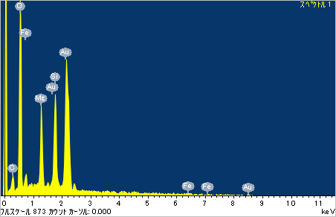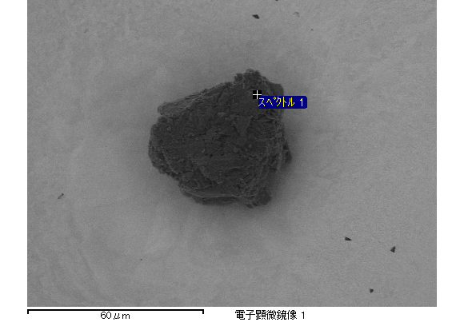

ｽﾍﾟｸﾄﾙ処理 :

定量計算に使用されていないﾋﾟｰｸ : 1.483 keV

処理ｵﾌﾟｼｮﾝ : 酸素 ｽﾄｲｷｵﾒﾄﾘ

繰り返し回数 = 1

ｽﾀﾝﾀﾞｰﾄﾞ :

Na Albite 1999/06/01

Mg MgO 1999/06/01

Si SiO2 1999/06/01

S FeS2 1999/06/01

K MAD-10 Feldspar 1999/06/01

Ca Wollastonite 1999/06/01

Cr Cr 1999/06/01

Mn Mn 1999/06/01

Fe Fe 1999/06/01

Ni Ni 1999/06/01

|  |  |  |  |  |  |
| --- | --- | --- | --- | --- | --- |
| 元素 | 質量濃度 | 原子数 | 化合物 | 化学式 |  |
|  | [%] | 濃度[%] | 濃度[%] |  |  |
| Na K | 0.00 | 1.12 | 0.00 | Na2O |  |
| Mg K | 0.01 | 15.36 | 0.02 | MgO |  |
| Si K | 0.01 | 8.99 | 0.02 | SiO2 |  |
| S K | 0.00 | 0.00 | 0.00 | SO3 |  |
| K K | 0.00 | 1.71 | 0.00 | K2O |  |
| Ca K | 0.00 | 2.34 | 0.00 | CaO |  |
| Cr L | 0.00 | 0.00 | 0.00 | Cr2O3 |  |
| Mn L | 0.00 | 0.00 | 0.00 | MnO |  |
| Fe L | 0.03 | 15.60 | 0.03 | FeO |  |
| Ni L | 0.00 | 1.09 | 0.00 | NiO |  |
| O | 0.03 | 53.79 |  |  |  |
| ﾄｰﾀﾙ | .08 |  |  |  |  |

ｽﾍﾟｸﾄﾙﾗﾍﾞﾙ: ｽﾍﾟｸﾄﾙ 2

ﾗｲﾌﾞﾀｲﾑ 60.0 s

収集ｼﾞｵﾒﾄﾘ[度] :

試料傾斜角 = 15.0

方位角 = 0.0

ｴﾚﾍﾞｰｼｮﾝ = 30.0

加速電圧 = 10.00 kV

ｽﾍﾟｸﾄﾙ全ｶｳﾝﾄ数 = 35287

|  |  |  |  |
| --- | --- | --- | --- |
| ｻﾝﾌﾟﾙﾃﾞｰﾀ : | ｴﾈﾙｷﾞｰ[eV] | 分解能[eV] | ｶｳﾝﾄ数 |
| ｽﾄﾛｰﾌﾞ : | 7.5 | 30.00 | 601063 |
|  |  |  |  |
| 最適化ﾃﾞｰﾀ : ｺﾊﾞﾙﾄ K線 |  |  |  |
|  | ｴﾈﾙｷﾞｰ[eV] | 分解能[eV] | ｶｳﾝﾄ数 |
| ｽﾄﾛｰﾌﾞ : | .0 | 33.07 | 594689 |
| 最適化元素 : | 6925.1 | 132.84 | 119949 |

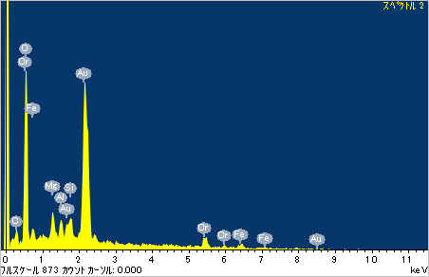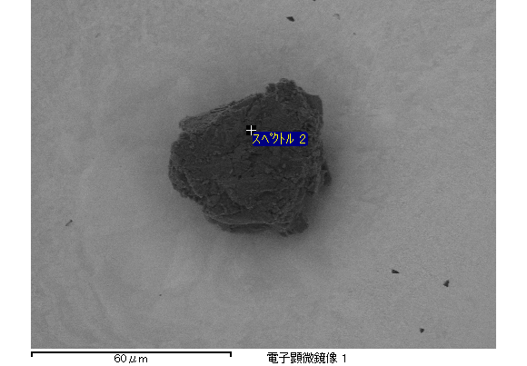

ｽﾍﾟｸﾄﾙ処理 :

省略されたﾋﾟｰｸはありません

処理ｵﾌﾟｼｮﾝ : 酸素 ｽﾄｲｷｵﾒﾄﾘ

繰り返し回数 = 1

ｽﾀﾝﾀﾞｰﾄﾞ :

Na Albite 1999/06/01

Mg MgO 1999/06/01

Si SiO2 1999/06/01

S FeS2 1999/06/01

K MAD-10 Feldspar 1999/06/01

Ca Wollastonite 1999/06/01

Cr Cr 1999/06/01

Mn Mn 1999/06/01

Fe Fe 1999/06/01

Ni Ni 1999/06/01

|  |  |  |  |  |  |
| --- | --- | --- | --- | --- | --- |
| 元素 | 質量濃度 | 原子数 | 化合物 | 化学式 |  |
|  | [%] | 濃度[%] | 濃度[%] |  |  |
| Na K | 0.00 | 0.00 | 0.00 | Na2O |  |
| Mg K | 0.05 | 15.41 | 0.08 | MgO |  |
| Si K | 0.06 | 18.62 | 0.14 | SiO2 |  |
| S K | 0.00 | 0.00 | 0.00 | SO3 |  |
| K K | 0.00 | 0.00 | 0.00 | K2O |  |
| Ca K | 0.00 | 0.00 | 0.00 | CaO |  |
| Cr L | 0.00 | 0.00 | 0.00 | Cr2O3 |  |
| Mn L | 0.00 | 0.00 | 0.00 | MnO |  |
| Fe L | 0.04 | 5.88 | 0.05 | FeO |  |
| Ni L | 0.01 | 0.78 | 0.01 | NiO |  |
| O | 0.12 | 59.31 |  |  |  |
| ﾄｰﾀﾙ | .27 |  |  |  |  |

ｽﾍﾟｸﾄﾙﾗﾍﾞﾙ: ｽﾍﾟｸﾄﾙ 4

ﾗｲﾌﾞﾀｲﾑ 60.0 s

収集ｼﾞｵﾒﾄﾘ[度] :

試料傾斜角 = 15.0

方位角 = 0.0

ｴﾚﾍﾞｰｼｮﾝ = 30.0

加速電圧 = 10.00 kV

ｽﾍﾟｸﾄﾙ全ｶｳﾝﾄ数 = 37763

|  |  |  |  |
| --- | --- | --- | --- |
| ｻﾝﾌﾟﾙﾃﾞｰﾀ : | ｴﾈﾙｷﾞｰ[eV] | 分解能[eV] | ｶｳﾝﾄ数 |
| ｽﾄﾛｰﾌﾞ : | 7.5 | 30.09 | 599597 |
|  |  |  |  |
| 最適化ﾃﾞｰﾀ : ｺﾊﾞﾙﾄ K線 |  |  |  |
|  | ｴﾈﾙｷﾞｰ[eV] | 分解能[eV] | ｶｳﾝﾄ数 |
| ｽﾄﾛｰﾌﾞ : | .0 | 33.07 | 594689 |
| 最適化元素 : | 6925.1 | 132.84 | 119949 |

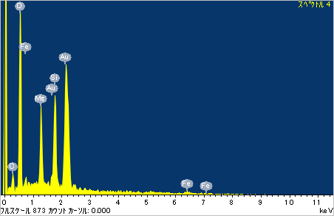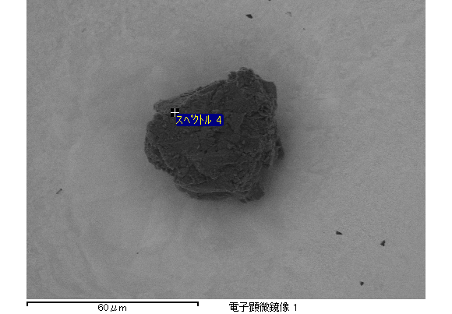

ｽﾍﾟｸﾄﾙ処理 :

省略されたﾋﾟｰｸはありません

処理ｵﾌﾟｼｮﾝ : 酸素 ｽﾄｲｷｵﾒﾄﾘ

繰り返し回数 = 1

ｽﾀﾝﾀﾞｰﾄﾞ :

Na Albite 1999/06/01

Mg MgO 1999/06/01

Si SiO2 1999/06/01

S FeS2 1999/06/01

K MAD-10 Feldspar 1999/06/01

Ca Wollastonite 1999/06/01

Cr Cr 1999/06/01

Mn Mn 1999/06/01

Fe Fe 1999/06/01

Ni Ni 1999/06/01

|  |  |  |  |  |  |
| --- | --- | --- | --- | --- | --- |
| 元素 | 質量濃度 | 原子数 | 化合物 | 化学式 |  |
|  | [%] | 濃度[%] | 濃度[%] |  |  |
| Na K | 0.00 | 0.00 | 0.00 | Na2O |  |
| Mg K | 0.03 | 21.97 | 0.04 | MgO |  |
| Si K | 0.02 | 17.03 | 0.05 | SiO2 |  |
| S K | 0.00 | 0.00 | 0.00 | SO3 |  |
| K K | 0.00 | 1.14 | 0.00 | K2O |  |
| Ca K | 0.00 | 0.17 | 0.00 | CaO |  |
| Cr L | 0.00 | 0.00 | 0.00 | Cr2O3 |  |
| Mn L | 0.00 | 0.00 | 0.00 | MnO |  |
| Fe L | 0.00 | 0.00 | 0.00 | FeO |  |
| Ni L | 0.00 | 1.47 | 0.01 | NiO |  |
| O | 0.05 | 58.23 |  |  |  |
| ﾄｰﾀﾙ | .10 |  |  |  |  |

ｽﾍﾟｸﾄﾙﾗﾍﾞﾙ: ｽﾍﾟｸﾄﾙ 5

ﾗｲﾌﾞﾀｲﾑ 60.0 s

収集ｼﾞｵﾒﾄﾘ[度] :

試料傾斜角 = 15.0

方位角 = 0.0

ｴﾚﾍﾞｰｼｮﾝ = 30.0

加速電圧 = 10.00 kV

ｽﾍﾟｸﾄﾙ全ｶｳﾝﾄ数 = 35687

|  |  |  |  |
| --- | --- | --- | --- |
| ｻﾝﾌﾟﾙﾃﾞｰﾀ : | ｴﾈﾙｷﾞｰ[eV] | 分解能[eV] | ｶｳﾝﾄ数 |
| ｽﾄﾛｰﾌﾞ : | 7.5 | 30.08 | 600165 |
|  |  |  |  |
| 最適化ﾃﾞｰﾀ : ｺﾊﾞﾙﾄ K線 |  |  |  |
|  | ｴﾈﾙｷﾞｰ[eV] | 分解能[eV] | ｶｳﾝﾄ数 |
| ｽﾄﾛｰﾌﾞ : | .0 | 33.07 | 594689 |
| 最適化元素 : | 6925.1 | 132.84 | 119949 |

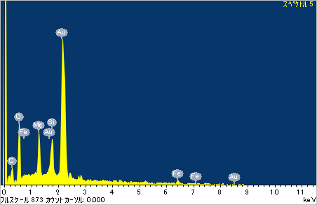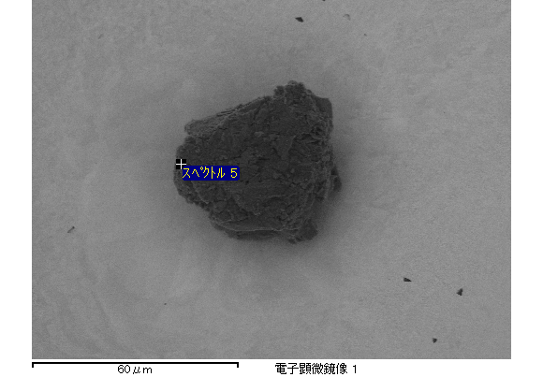

ｽﾍﾟｸﾄﾙ処理 :

省略されたﾋﾟｰｸはありません

処理ｵﾌﾟｼｮﾝ : 酸素 ｽﾄｲｷｵﾒﾄﾘ

繰り返し回数 = 1

ｽﾀﾝﾀﾞｰﾄﾞ :

Na Albite 1999/06/01

Mg MgO 1999/06/01

Si SiO2 1999/06/01

S FeS2 1999/06/01

K MAD-10 Feldspar 1999/06/01

Ca Wollastonite 1999/06/01

Cr Cr 1999/06/01

Mn Mn 1999/06/01

Fe Fe 1999/06/01

Ni Ni 1999/06/01

|  |  |  |  |  |  |
| --- | --- | --- | --- | --- | --- |
| 元素 | 質量濃度 | 原子数 | 化合物 | 化学式 |  |
|  | [%] | 濃度[%] | 濃度[%] |  |  |
| Na K | 0.00 | 0.00 | 0.00 | Na2O |  |
| Mg K | 0.05 | 19.71 | 0.08 | MgO |  |
| Si K | 0.04 | 13.70 | 0.09 | SiO2 |  |
| S K | 0.00 | 0.00 | 0.00 | SO3 |  |
| K K | 0.00 | 0.60 | 0.00 | K2O |  |
| Ca K | 0.00 | 0.67 | 0.00 | CaO |  |
| Cr L | 0.00 | 0.00 | 0.00 | Cr2O3 |  |
| Mn L | 0.00 | 0.00 | 0.00 | MnO |  |
| Fe L | 0.05 | 8.37 | 0.06 | FeO |  |
| Ni L | 0.00 | 0.25 | 0.00 | NiO |  |
| O | 0.09 | 56.70 |  |  |  |
| ﾄｰﾀﾙ | .24 |  |  |  |  |

ｽﾍﾟｸﾄﾙﾗﾍﾞﾙ: ｽﾍﾟｸﾄﾙ 6

ﾗｲﾌﾞﾀｲﾑ 60.0 s

収集ｼﾞｵﾒﾄﾘ[度] :

試料傾斜角 = 15.0

方位角 = 0.0

ｴﾚﾍﾞｰｼｮﾝ = 30.0

加速電圧 = 10.00 kV

ｽﾍﾟｸﾄﾙ全ｶｳﾝﾄ数 = 36831

|  |  |  |  |
| --- | --- | --- | --- |
| ｻﾝﾌﾟﾙﾃﾞｰﾀ : | ｴﾈﾙｷﾞｰ[eV] | 分解能[eV] | ｶｳﾝﾄ数 |
| ｽﾄﾛｰﾌﾞ : | 7.5 | 30.07 | 601393 |
|  |  |  |  |
| 最適化ﾃﾞｰﾀ : ｺﾊﾞﾙﾄ K線 |  |  |  |
|  | ｴﾈﾙｷﾞｰ[eV] | 分解能[eV] | ｶｳﾝﾄ数 |
| ｽﾄﾛｰﾌﾞ : | .0 | 33.07 | 594689 |
| 最適化元素 : | 6925.1 | 132.84 | 119949 |

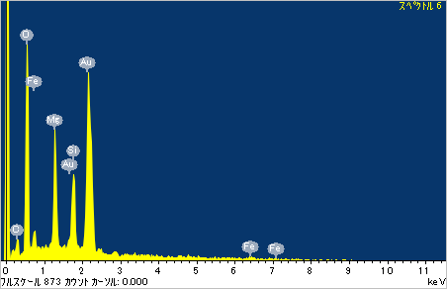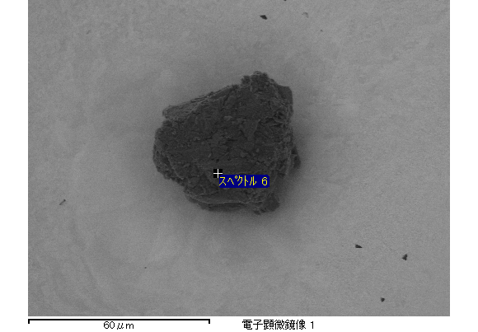

ｽﾍﾟｸﾄﾙ処理 :

省略されたﾋﾟｰｸはありません

処理ｵﾌﾟｼｮﾝ : 酸素 ｽﾄｲｷｵﾒﾄﾘ

繰り返し回数 = 1

ｽﾀﾝﾀﾞｰﾄﾞ :

Na Albite 1999/06/01

Mg MgO 1999/06/01

Si SiO2 1999/06/01

S FeS2 1999/06/01

K MAD-10 Feldspar 1999/06/01

Ca Wollastonite 1999/06/01

Cr Cr 1999/06/01

Mn Mn 1999/06/01

Fe Fe 1999/06/01

Ni Ni 1999/06/01

|  |  |  |  |  |  |
| --- | --- | --- | --- | --- | --- |
| 元素 | 質量濃度 | 原子数 | 化合物 | 化学式 |  |
|  | [%] | 濃度[%] | 濃度[%] |  |  |
| Na K | 0.00 | 0.81 | 0.00 | Na2O |  |
| Mg K | 0.03 | 9.94 | 0.05 | MgO |  |
| Si K | 0.07 | 20.58 | 0.14 | SiO2 |  |
| S K | 0.00 | 0.00 | 0.00 | SO3 |  |
| K K | 0.00 | 0.57 | 0.00 | K2O |  |
| Ca K | 0.03 | 7.29 | 0.05 | CaO |  |
| Cr L | 0.00 | 0.00 | 0.00 | Cr2O3 |  |
| Mn L | 0.00 | 0.00 | 0.00 | MnO |  |
| Fe L | 0.00 | 0.00 | 0.00 | FeO |  |
| Ni L | 0.01 | 0.86 | 0.01 | NiO |  |
| O | 0.11 | 59.94 |  |  |  |
| ﾄｰﾀﾙ | .25 |  |  |  |  |

ｽﾍﾟｸﾄﾙﾗﾍﾞﾙ: ｽﾍﾟｸﾄﾙ 7

ﾗｲﾌﾞﾀｲﾑ 60.0 s

収集ｼﾞｵﾒﾄﾘ[度] :

試料傾斜角 = 15.0

方位角 = 0.0

ｴﾚﾍﾞｰｼｮﾝ = 30.0

加速電圧 = 10.00 kV

ｽﾍﾟｸﾄﾙ全ｶｳﾝﾄ数 = 36831

|  |  |  |  |
| --- | --- | --- | --- |
| ｻﾝﾌﾟﾙﾃﾞｰﾀ : | ｴﾈﾙｷﾞｰ[eV] | 分解能[eV] | ｶｳﾝﾄ数 |
| ｽﾄﾛｰﾌﾞ : | 7.5 | 30.01 | 600432 |
|  |  |  |  |
| 最適化ﾃﾞｰﾀ : ｺﾊﾞﾙﾄ K線 |  |  |  |
|  | ｴﾈﾙｷﾞｰ[eV] | 分解能[eV] | ｶｳﾝﾄ数 |
| ｽﾄﾛｰﾌﾞ : | .0 | 33.07 | 594689 |
| 最適化元素 : | 6925.1 | 132.84 | 119949 |

